Сырые резиновые смеси
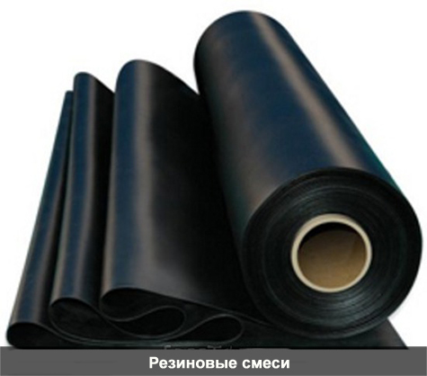
На производстве «Берди» в лабораториях изготавливаются сырые резиновые смеси, которые со временем используются для изготовления РТИ.

Универсальность особенностей, технология изготовления
Методом вулканизации специалисты-технологи отработали методику процесса создания сырого типа гуммипластика. Последовательность, этапы:
- индукционный (принцип нагревания электромагнитной индукции);
- формирование самой вулканизационной сетки;
- реверсия.
По ходу преобразования изделие постепенно меняет свои характеристики, повышается кофициэнт эластичности, прочности и других показателей. Это происходит за счет добавок:
- масла;
- сажи;
- смягчителей;
- модификаторов.
Вулканизирующее состояние достигается при большом ликвидусе (+140 – +300 градусов Цельсия) нагрева серы, при этом парадоксально – сам герметик выходит не выше 20°C. Такой метод наиболее распространенный и оптимальный для получения РТИ.
Главный составляющий элемент – известный каучук
Сырую резину, как ни странно, выполняют из эластомера. С целью предупреждения преждевременного скорчинга и повышения сопротивления термокислительного старения, в промышленности добавляют катализатор – тиазол и сульфенамид. Эти составляющие плодотворно воздействуют на исходное вещество, которое далее унаследует отличного уровня термостойкость.
Цена резиновой смеси относительно низкая, так как ее совмещают с продуктами отходов (регенератами). Они не только снижают стоимость на конечный результат ассортимента, но и повышают износостойкость. Цвет сырой резиновой смеси (черный, синий, белый) напрямую зависит от минеральных органических пигментов.
Специализируемся на эмиссии невулканизированных резиновых смесях
Основой для производства резинотехнических изделий в нашей компании является сырая резина. Разработанная методика подвергает любой исходный результат испытаниям, с целью проверки качества сертифицированной продукции. Контроль качества подкреплен нормативным документом, предоставляющимся вместе с заказом. Себестоимость материи зависит от сферы применения уплотнительной ткани и рода изделия.
Сырые смеси (в готовом виде) используются в различных условиях среды:
- воздушной;
- водной;
- слабых щелочных и кислотных растворах.
Компания «Берти», дна из немногих, занимается выпуском сырых резиновых смесей для дальнейшей трансформации их в: уплотнители, прокладки, амортизаторы, силовые элементы. Широкое применение находит техническая смесь в ремонте: обуви (подошвы), шин, протекторе, камер.
Виды выпускаемого состава:
- общего назначения;
- амортизирующие;
- маслобензостойкие;
- щелочные;
- тормозные;
- каландрованные.
Специалисты отвечают за состояние производимого технического материала. Эксперименты доказывают: резиновая смесь сохраняет работоспособность в контакте с различными типами жидкостей: водой, маслообразивными, топливными, химическими. Выдерживают температурный режим от минус 55 до плюс 130.
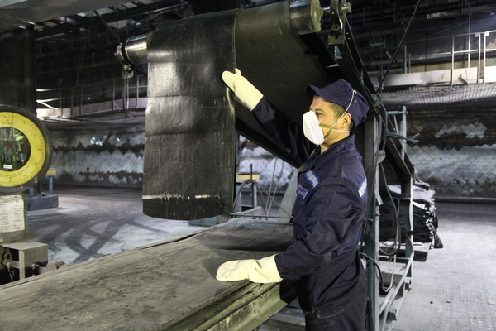
Выгодно приобретать по цене поставщика
ЧАО «Берти» занимает лидирующие позиции по снабжению синтетического эластомера, он берется за основу сырых резиновых смесей. Выдача готового товара по ГОСТу – гарантия длительного сотрудничества с крупными промышленными комплексами и сельскохозяйственной отрасли.
Завод обеспечивает каждому покупателю индивидуальный подход, поставляет сырую резину, создает РТИ по запрошенным параметрам. Это не влияет на стоимость, так как каучук изначально считается синтетической материей, с практичными свойствами и гибкой ценовой политикой.
Объем – 3052 збп
Уникальность по Адвего – 98 %
